Andoid Studio 使用指南--作业

(作者:晓艺)

一.回答下列关于Activity的问题

a.如何指定一个Activity为启动(入口)Activity ？

在AndroidManifest.xml文件的注册的这个Acitivty的activity标签中添加

1. <intent-filter>
2. <action android:name="android.intent.action.MAIN" />
3. <category android:name="android.intent.category.LAUNCHER" />
4. </intent-filter>

b.入口Activity的对象是我们自己代码调用生成的么 ？

不是，是自动生成的

c.入口Activity启动以后会执行哪个方法 ？

onCreate()

二.在xml文件中尝试写一个TextView并展示”你好安卓”这四个字 ，并且点击 这个TextView会将里面的内容改编为”安卓真简单”。

(xml里面的代码可以看我的直播录屏 ，因为我们还没教大家真正如何写xml)

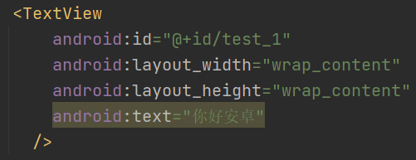

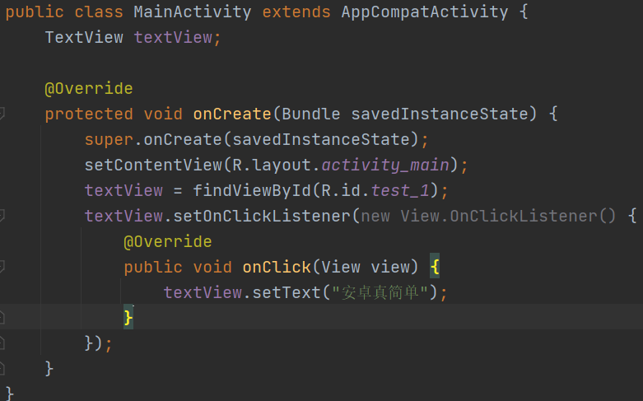

三.写三个Activitty ，入口Activity和第二个Activity都有一个按钮 ，点击入口 Activity里面的按钮会跳到第二个Acitivity ，点击第二个Acitivity里面的按钮 会跳到第三个Activity。

FirstActivity：

1. **public** **class** FirstActivity **extends** AppCompatActivity{
2. TextView textView;
3. Button button;
5. @Override
6. **protected** **void** onCreate(Bundle savedInstanceState) {
7. **super**.onCreate(savedInstanceState);
8. setContentView(R.layout.activity_first);
9. textView = findViewById(R.id.test_1);
10. button = findViewById(R.id.bnt_1);
11. button.setOnClickListener(**new** View.OnClickListener() {
12. @Override
13. **public** **void** onClick(View view) {
14. Intent intent = **new** Intent(FirstActivity.**this**,SecondActivity.**class**);
15. startActivity(intent);
16. }
17. });
18. }

SecondActiviy：

1. **public** **class** SecondActivity **extends** AppCompatActivity {
2. TextView textView;
3. Button button;
4. @Override
5. **protected** **void** onCreate(Bundle savedInstanceState) {
6. **super**.onCreate(savedInstanceState);
7. setContentView(R.layout.activity_second);
8. textView = findViewById(R.id.test_2);
9. button = findViewById(R.id.bnt_2);
10. button.setOnClickListener(**new** View.OnClickListener() {
11. @Override
12. **public** **void** onClick(View view) {
13. Intent intent = **new** Intent(SecondActivity.**this**,ThirdActivity.**class**);
14. startActivity(intent);
15. }
16. });
17. }
18. }

ThirdActivity：

1. **public** **class** ThirdActivity **extends** AppCompatActivity {
2. TextView textView;
4. @Override
5. **protected** **void** onCreate(Bundle savedInstanceState) {
6. **super**.onCreate(savedInstanceState);
7. setContentView(R.layout.activity_third);
8. textView = findViewById(R.id.test_3);
9. }
10. }

Xml：

1. <Button
2. android:id="@+id/bnt_1"
3. android:layout_width="wrap_content"
4. android:layout_height="wrap_content"
5. android:text="Button 1"/>
7. <TextView
8. android:id="@+id/test_1"
9. android:layout_width="wrap_content"
10. android:layout_height="wrap_content"
11. android:layout_centerInParent="true"
12. android:text="我是第一个页面" />

四.分析下列代码:

**class MainActivity implements OnClickListener{**

**Button bt;**

**protected void onCreate(Bundle savedInstance){**

**bt=findViewById(R.id.button);**

**bt.setOnClickListener(this);**

**}**

**public void onClick(View view){**

**Log.e(“我被点击啦~”);**

**}**

**}**

**xml中有对应的控件Button并且id为button。。 。这么写点击监听为什么也可以打印出” 我被点击拉”?**因为MainActivity这个类实现了OnClickListener这个接口，可以重写接口的onClick方法，而setOnClickListener会接受一个接口类型的对象，并调用对象的OnClick方法，所以当把this也就是重写了接口的对象传入setOnClickListener中时，会调用子类重写的Onclick方法，在本题中就是调用执行打印“我被点击啦”的这个Onclick方法，这样就实现了自定义点击事件。